71. Atspindžio veidrodyje tyrimas
Klasė, dalykas | 5–6 klasė, gamta ir žmogus.  7–8 klasė, fizika.
Numatoma veiklos trukmė | Apie 30 min.
Ugdomi mokinių gebėjimai pagal Pagrindinio ugdymo bendrąsias programas. Fizika | 9.12. Apibūdinti regos svarbą ir pagrįsti matavimų būtinumą pažįstant aplinką (5–6 kl.).  9.12. Apibūdinti šviesos reiškinius (7–8 kl.).
Mokinių pasiekimai pagal Integruoto gamtos mokslų kurso programą 5–8 klasėms | 8.6.2.4. Paaiškina elektromagnetinių bangų kilmę ir pagrindines savybes. Skiria pagrindinius elektromagnetinių bangų spektro ruožus. <…> Suvokia ir paaiškina naujų elektromagnetinių bangų taikymo svarbą, numato jų įvairiapuses pasekmes.
Probleminė situacija ir veiklos klausimas | 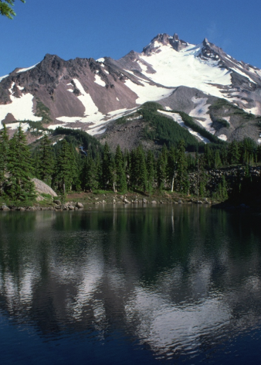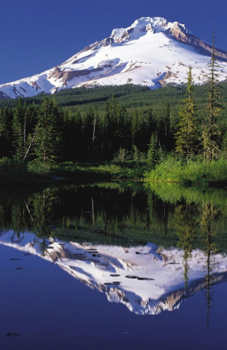1 pav. Atvaizdai vandenyje  Vandenyje galime pamatyti labai tikslius greta vandens telkinio esančių objektų atvaizdus. Tačiau, pučiant vėjui ir vandeniui banguojant, tokių atvaizdų nesusidaro (žr. 1 pav.).  Kodėl kai kada vandenyje matome aiškius atvaizdus, o kai kada ne? Kaip susidaro atvaizdai?
Mokytojo veiklos siekiniai | Ugdyti mokinių gebėjimą praktiškai pritaikyti šviesos atspindžio dėsnį.
Veiklos priemonės | Optikos rinkinys*: lazeris*, veidrodis*; A4 formato baltas popieriaus lapas, matlankis, pieštukas, dėžutė, modelinas, kartono lapas, liniuotė arba matavimo juosta, smeigtukas.
Veiklos eiga | Tyrimo eiga  - Ant kartono lapo pritvirtinamas baltas A4 formato lapas.  - Ant popieriaus modelinu įtvirtinamas veidrodis taip, kad sudarytų 90 ° kampą su popieriaus lapo plokštuma.  - Ant popieriaus lapo pieštuku pažymima veidrodžio vieta.  - Priešais veidrodį įsmeigiamas smeigtukas.  - Atsistojama priešais veidrodį iš kairės smeigtuko pusės ir ant popieriaus lapo padedama liniuotė taip, kad būtų vienoje tiesėje su smeigtuko atvaizdu (žr. 2 pav.).  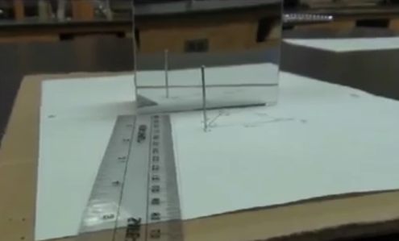  2 pav. Tyrimo atlikimo eiga  - Atsistojama priešais veidrodį iš dešinės smeigtuko pusės ir ant popieriaus lapo padedama liniuotė taip, kad būtų vienoje tiesėje su smeigtuko atvaizdu, pagal ją nubrėžiama linija – tiesės tęsinys (atsispindėjusio spindulio eiga).  - Nuimamas veidrodis nuo popieriaus lapo.  - Naudojantis liniuote, nubrėžiama atsispindėjusio šviesos spindulio eiga, kuriais šviesos spindulys pasiekė akis (žr. 3 pav.).  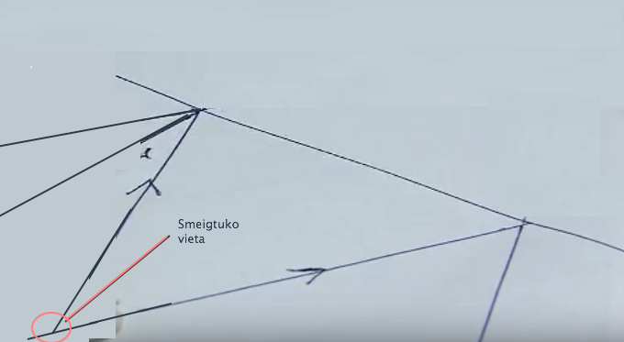  3 pav. Spindulių eigos brėžimas  - Nubrėžiami statmenys veidrodžio taškuose, į kuriuos krito spinduliai.  - Brėžiant spindulius nurodoma spindulių sklidimo kryptis.  - Išmatuojami ir pažymimi spindulių kritimo ir atspindžio kampai, jie palyginami.  - Nustatoma matlankio mažiausios padalos vertė ir absoliučioji matavimo paklaida, jų vertės nurodomos Mokinio veiklos lape.  - Veidrodis pastatomas į pradinę padėtį ir lazeriu patikrinama, ar gerai nustatyti spindulių keliai.  - Išjungiamas lazeris, nuimamas veidrodis.  - Žmogus mato tada, kai nuo veidrodžio atsispindėję šviesos spinduliai patenka jam į akį. Baltame popieriaus lape (naudojantis pieštuku ir liniuote) punktyrine linija pratęsiami nuo veidrodžio atsispindėję spinduliai. Spindulių tęsiniai susikerta už veidrodžio, kur ir matome smeigtuko atvaizdą (žr. 4 pav.).  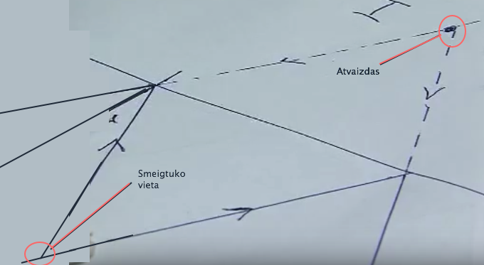  4 pav. Atvaizdo gavimas  - Liniuote išmatuojamas atstumas tarp atvaizdo ir veidrodžio ir atstumas tarp daikto ir atvaizdo. Rezultatai užrašomi Mokinio veiklos lape įvertinant matavimo paklaidas.  - Palyginami gauti atstumai.  - Veidrodis pastatomas į tą pačią vietą baltame popieriaus lape, smeigtukas įsmeigiamas į pradinę jo padėtį.  - Smeigtukas palenkiamas į dešinę pusę ir stebimas smeigtuko atvaizdas.  - Smeigtukas palenkiamas į kairę pusę ir stebimas smeigtuko atvaizdas.  - Užpildomas Mokinio veiklos lapas.  - Suformuluojama tyrimo išvada.
Laukiamas mokinių veiklos rezultatas | Pirmasis pasiekimų lygmuo  Teisingai pažymi į veidrodį kritusius ir atsispindėjusius spindulius.  Antrasis pasiekimų lygmuo  Teisingai nustato veidrodyje gautą atvaizdą.  Trečiasis pasiekimų lygmuo  Nusako veidrodžiu gauto atvaizdo savybes.
Rizikų įvertinimas | Saugiai elgtis dirbant su stiklu, aštriais daiktais ir lazeriu.
Galimi tarpdalykiniai ryšiai | Matematika: matavimo skalės, kampų nustatymas matlankiu.  Biologija: akis ir regėjimas, regėjimo koregavimas lęšiais.  Informacinės technologijos: veidrodžio gamyba.
Idėjos veiklai plėtoti | Periskopo gamyba (fizika).  Atšvaitų veikimas (fizika).
Vaizdo įrašas | Atspindžio veidrodyje tyrimas
Mokinio veiklos lapas | Atspindžio veidrodyje tyrimas
Šaltinių iliustracijų nuorodos:
- https://lt.wikipedia.org/wiki/Atspindys
- https://www.youtube.com/watch?v=ETF2-Zz3J18

